附件1

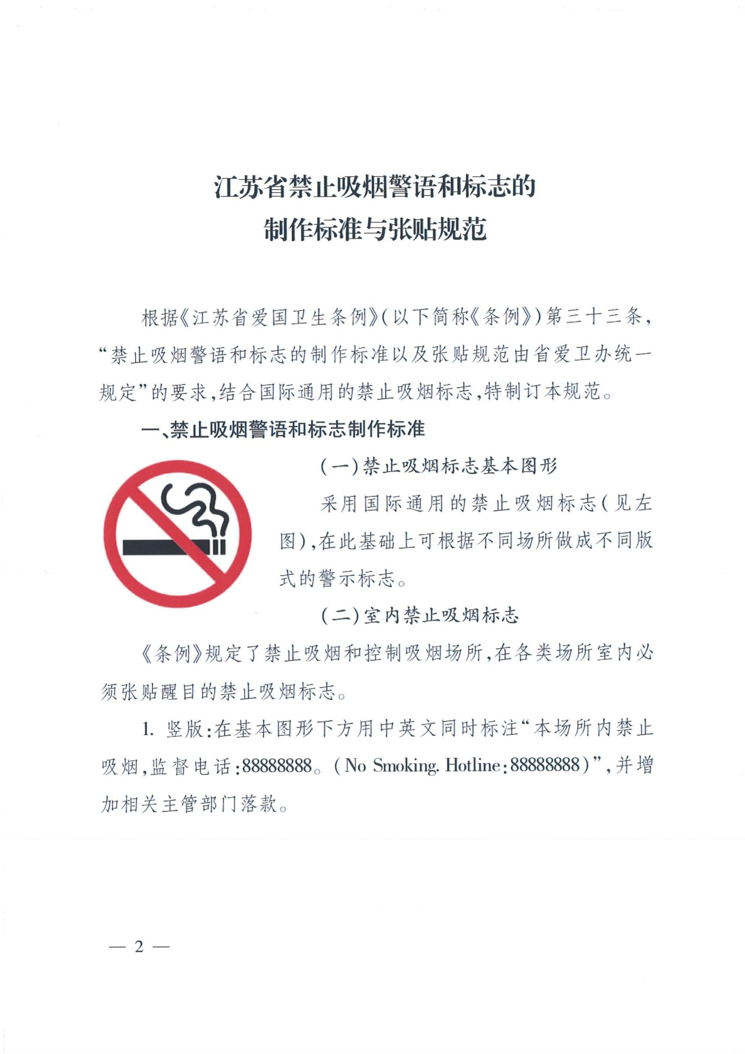
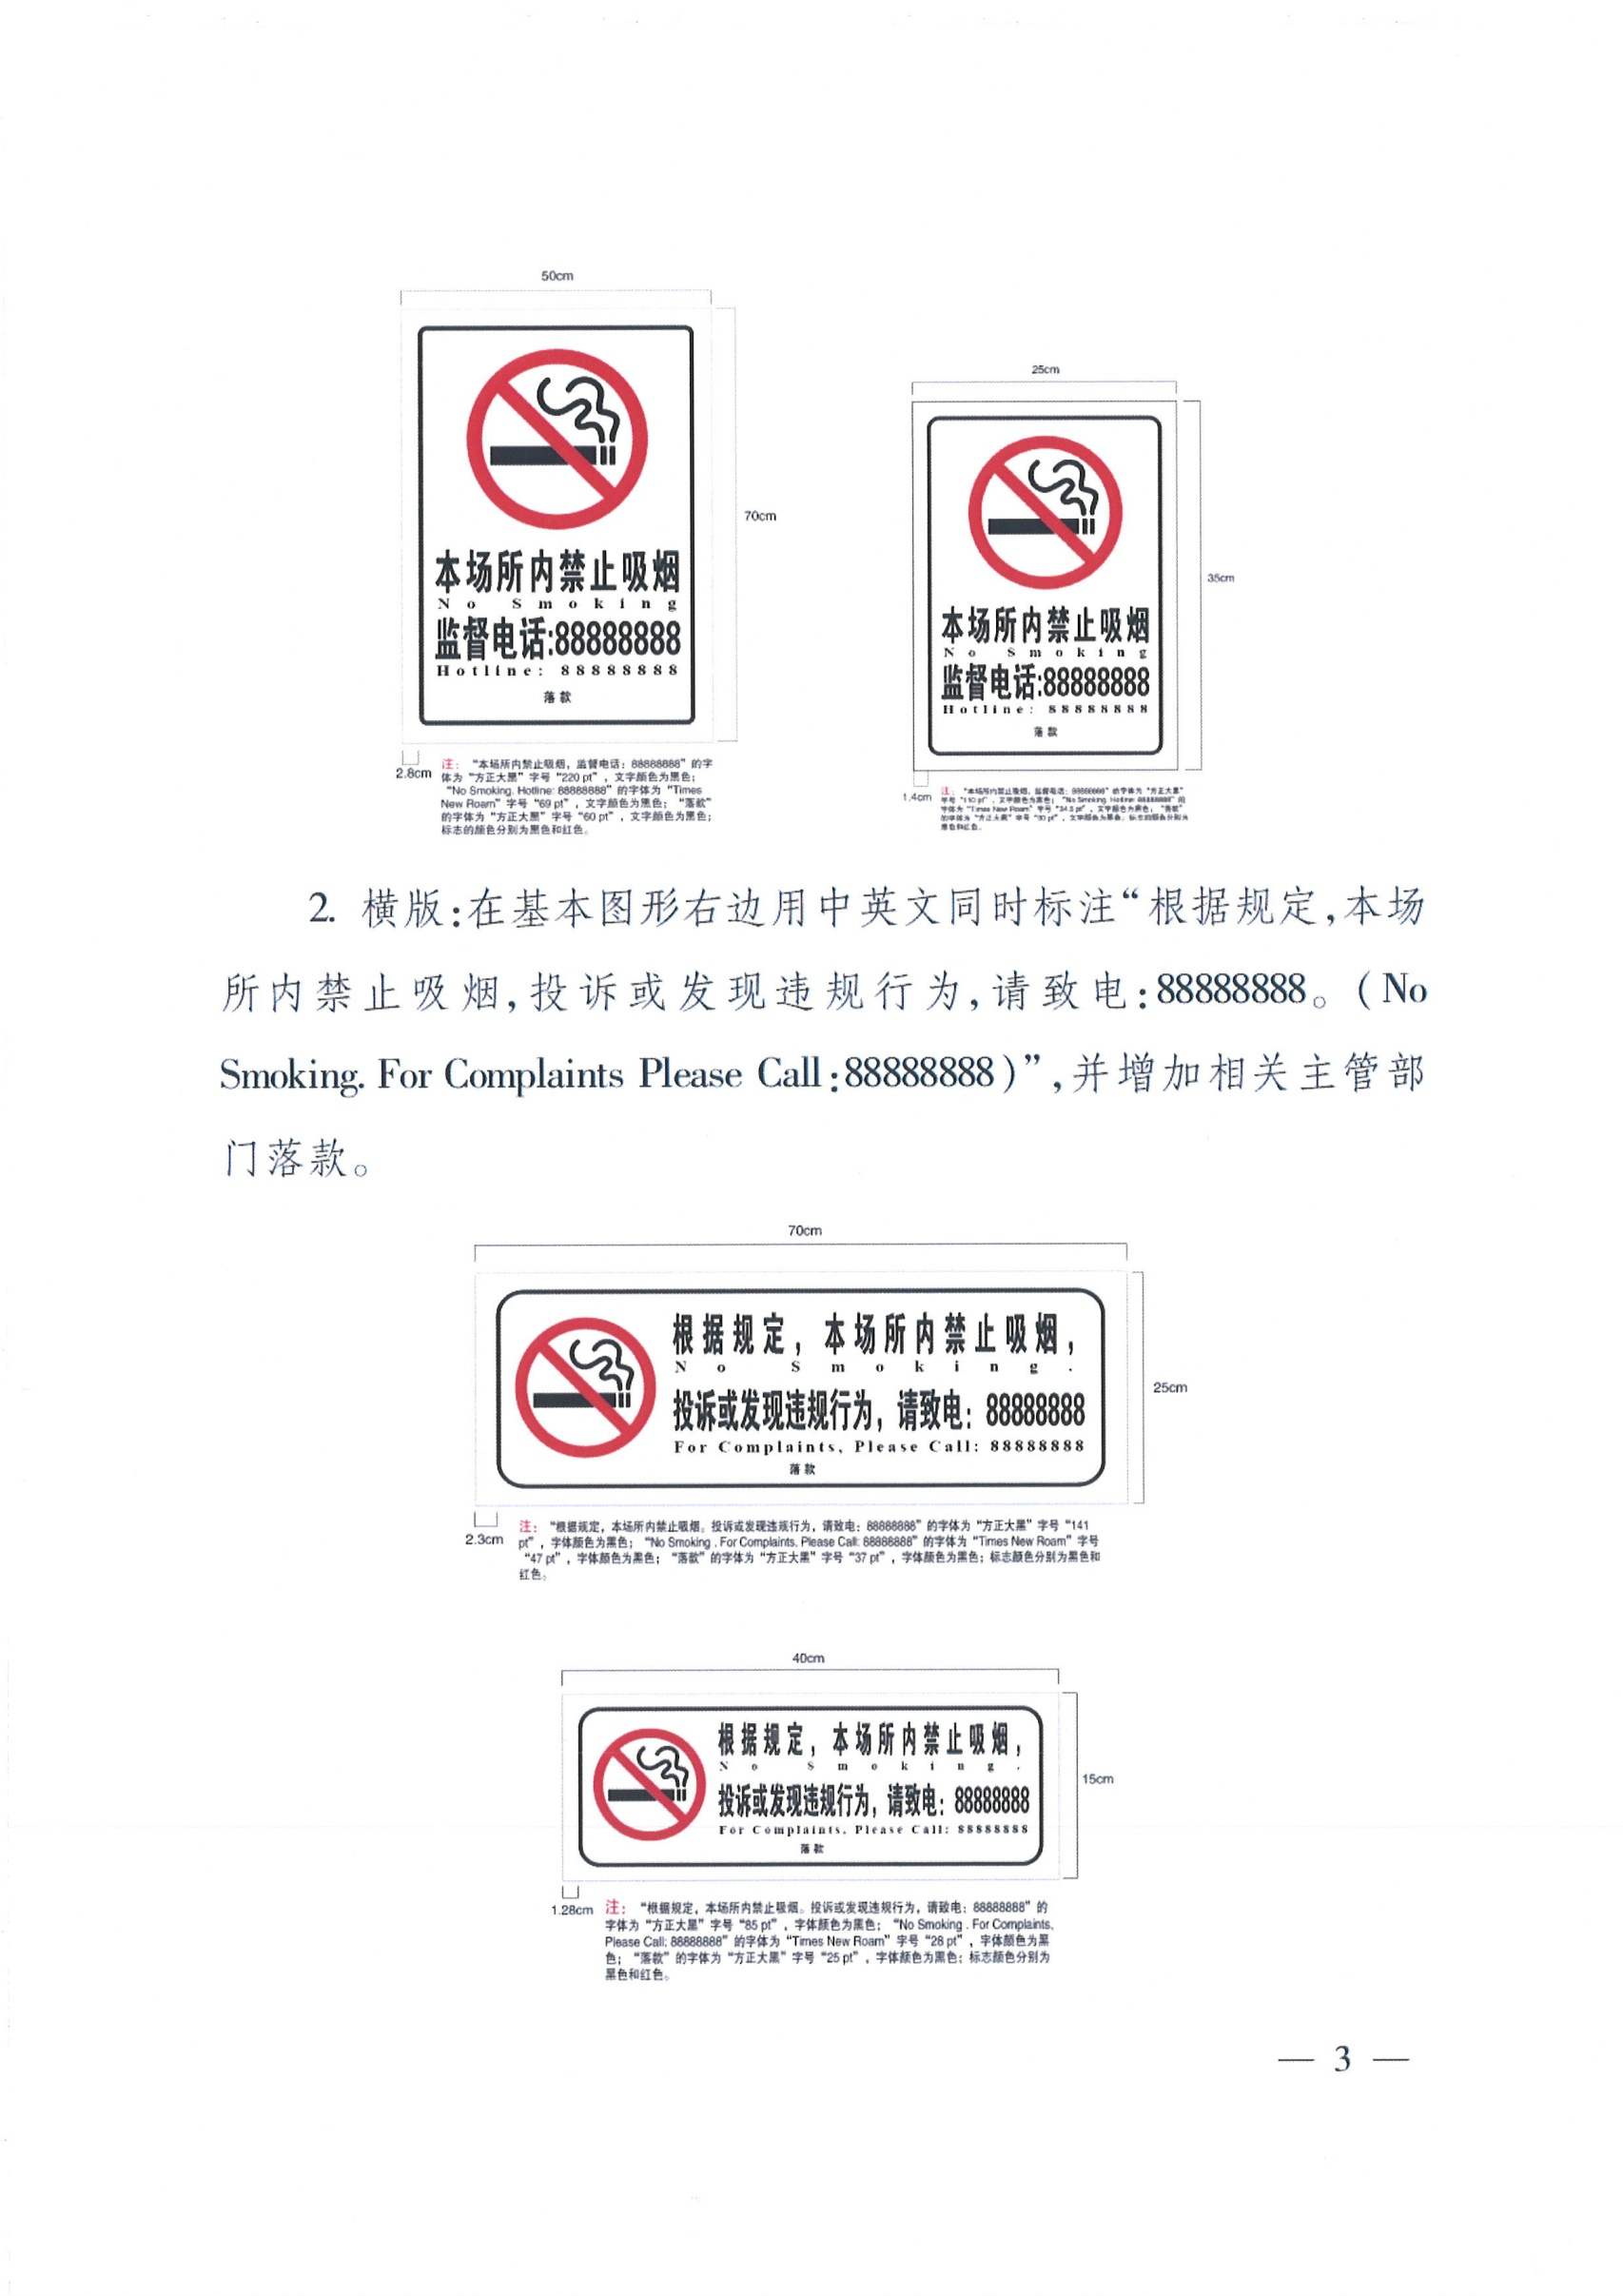
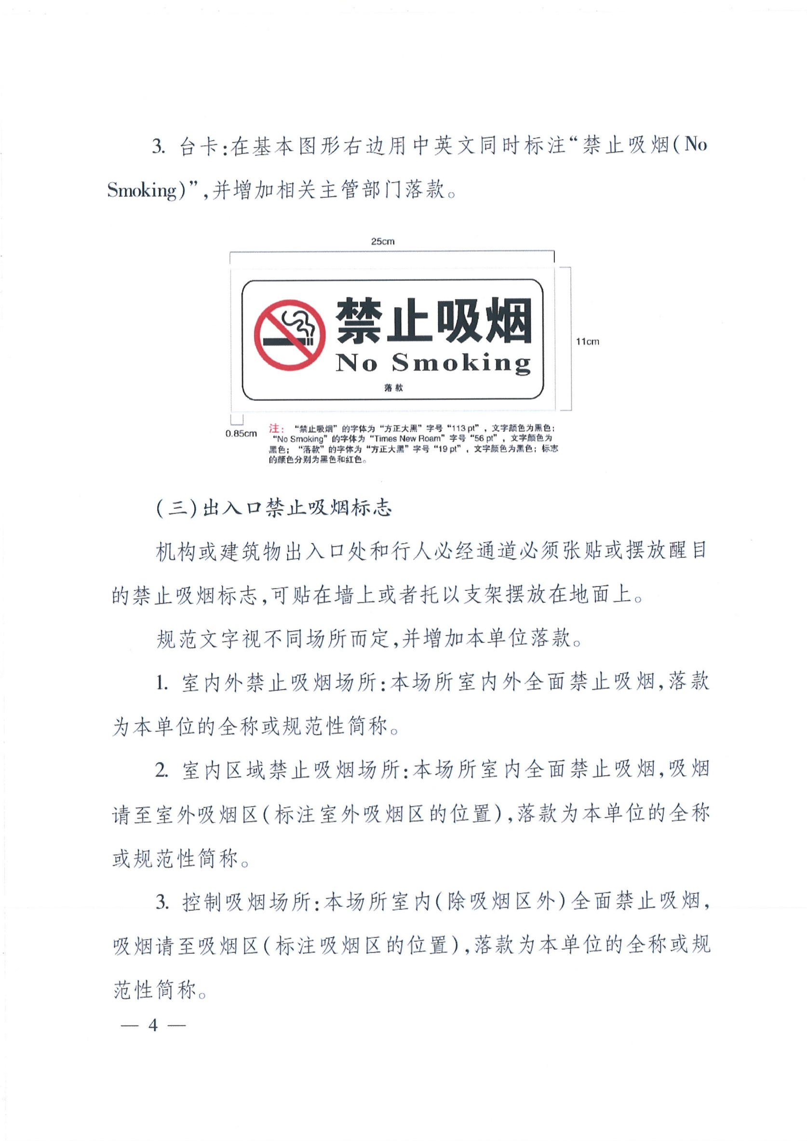
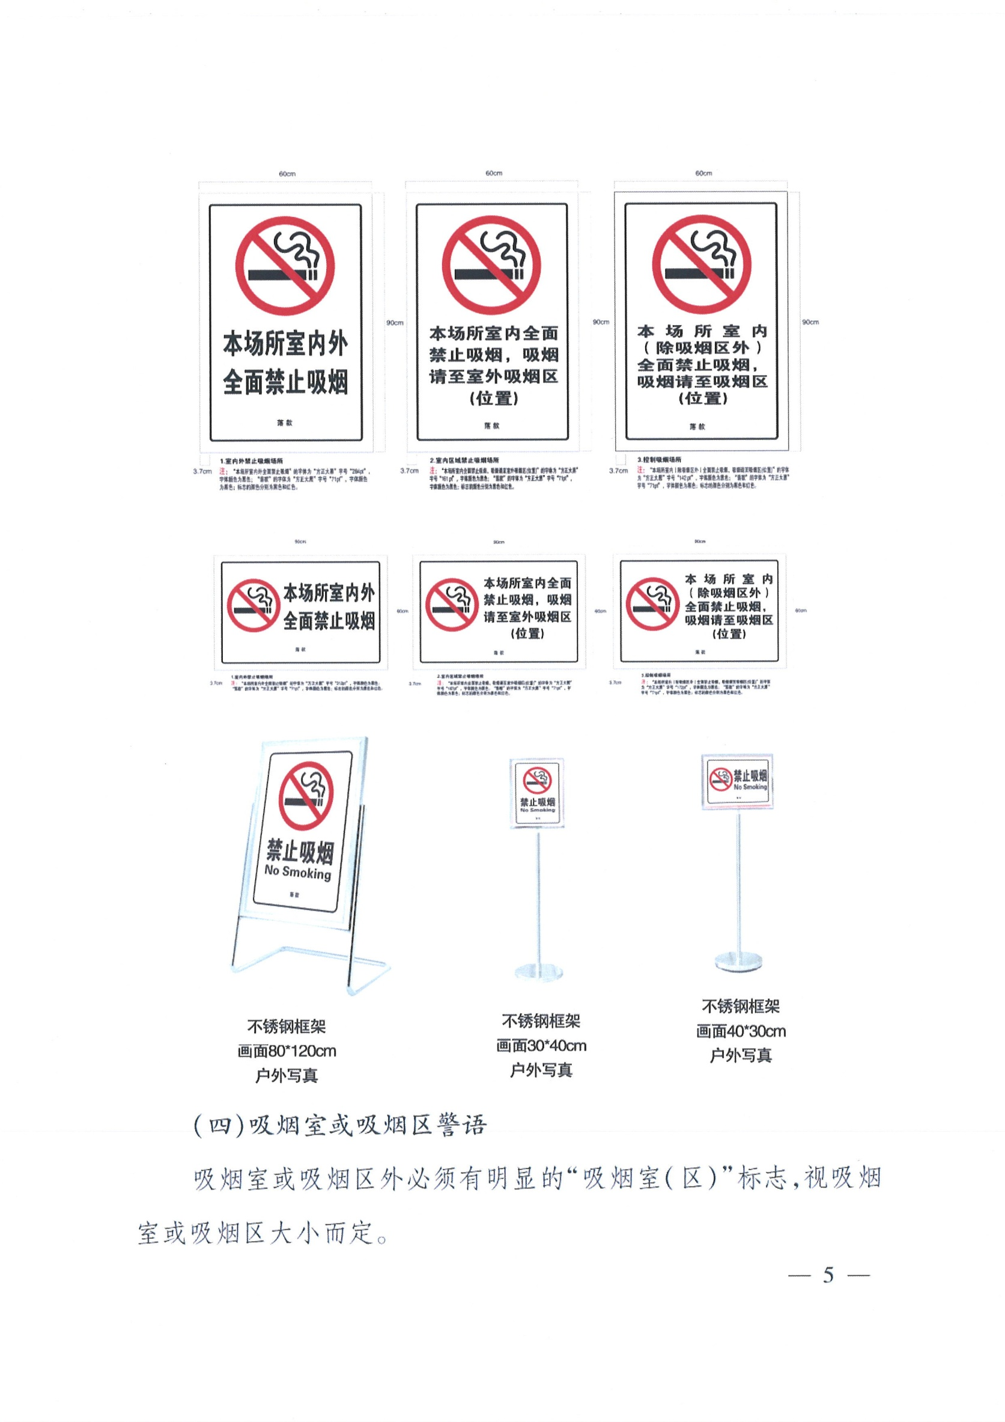
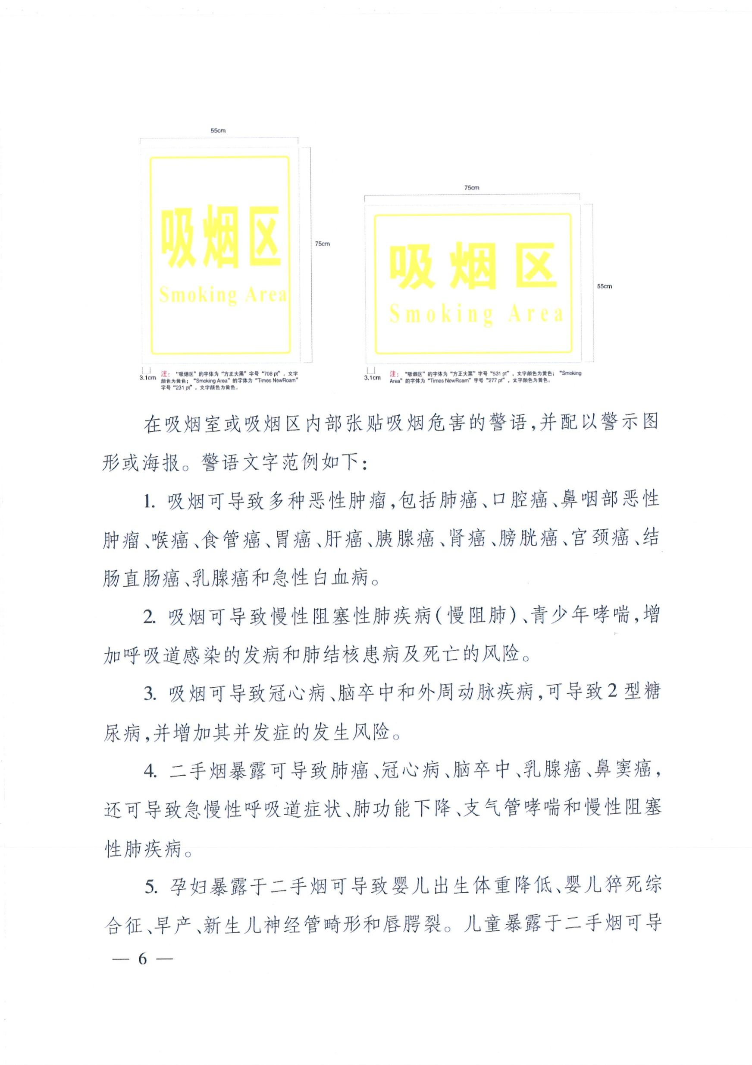
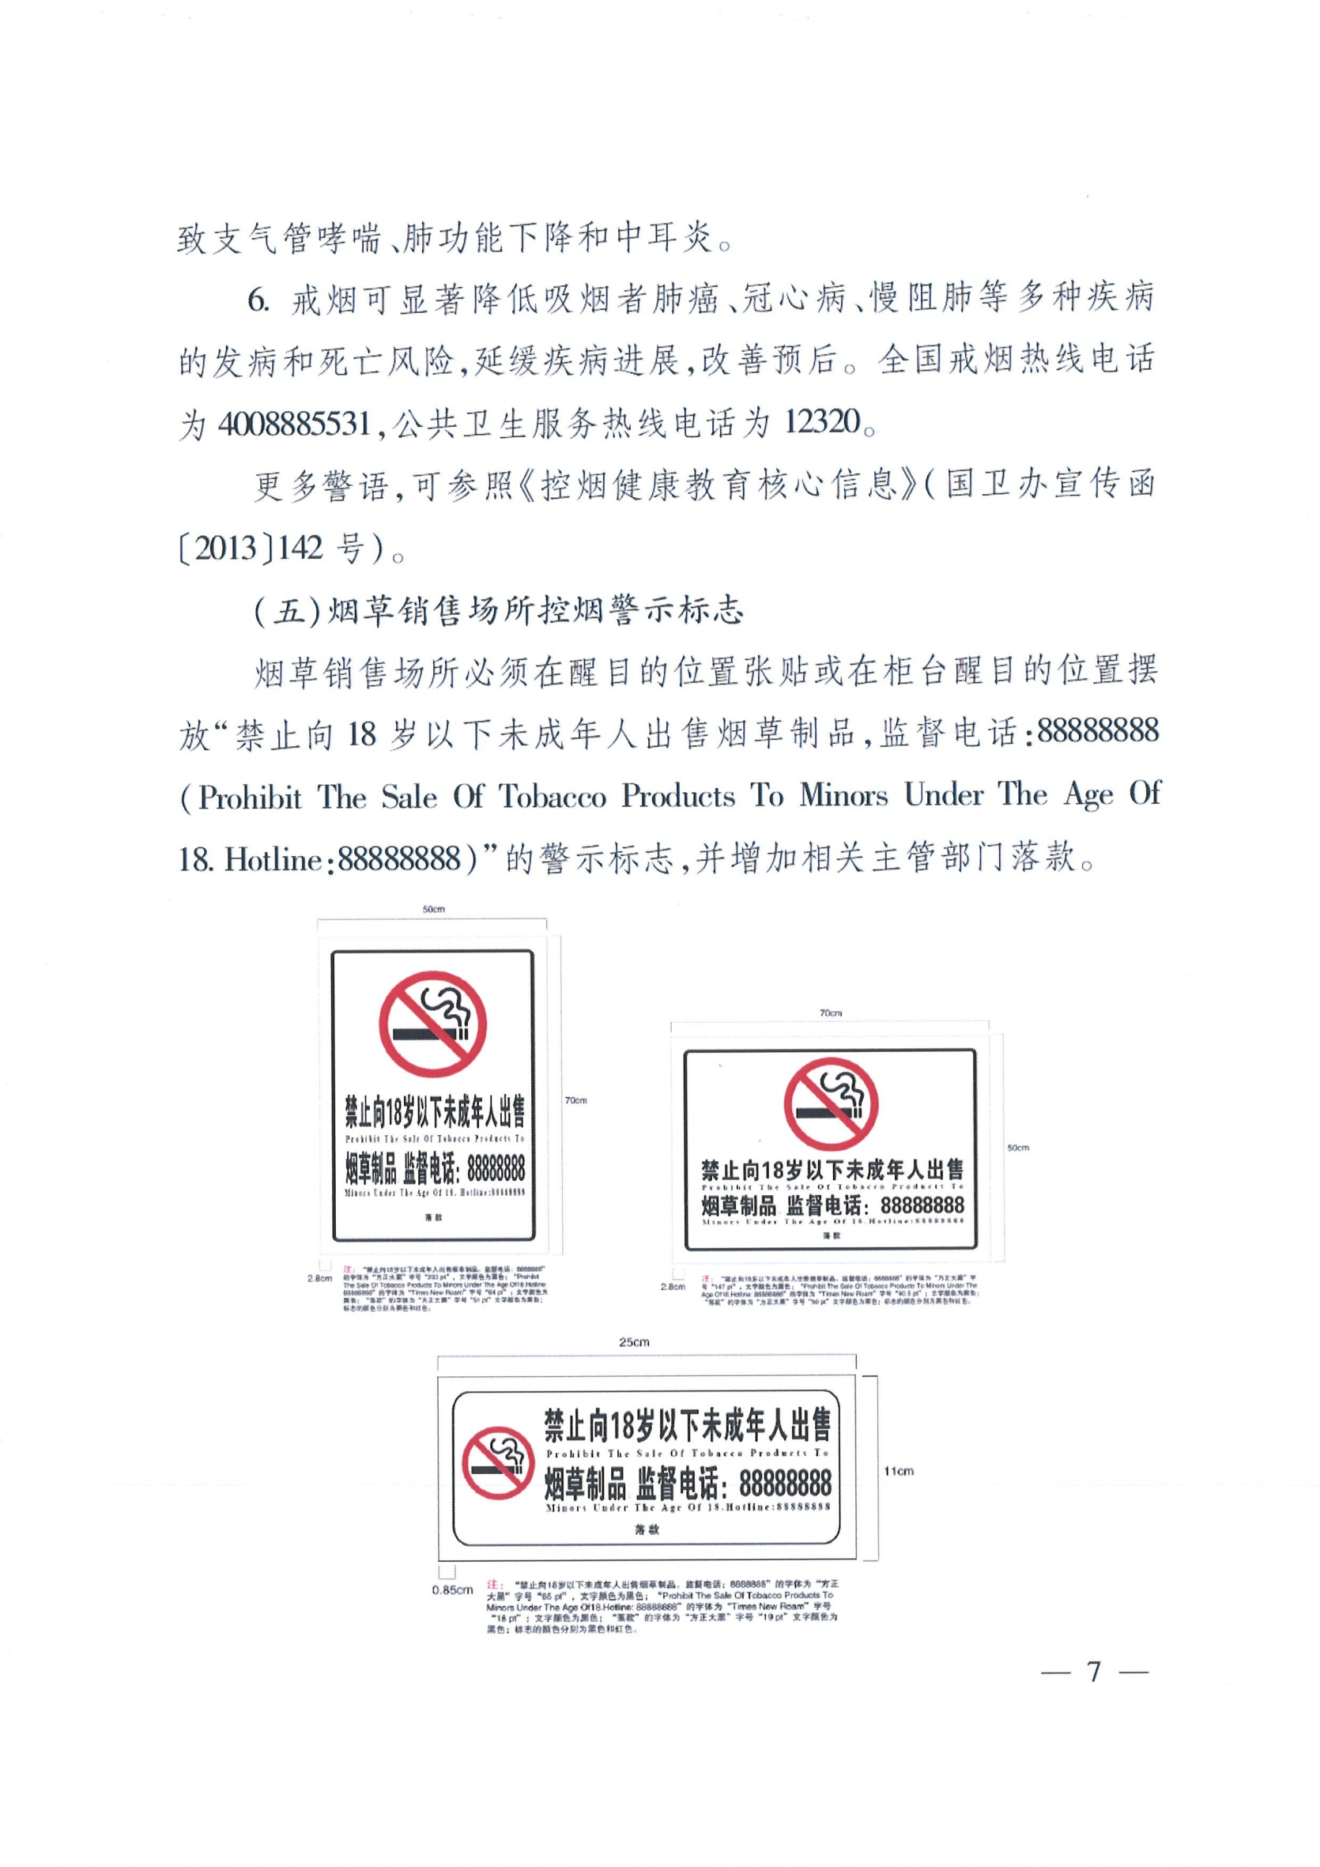
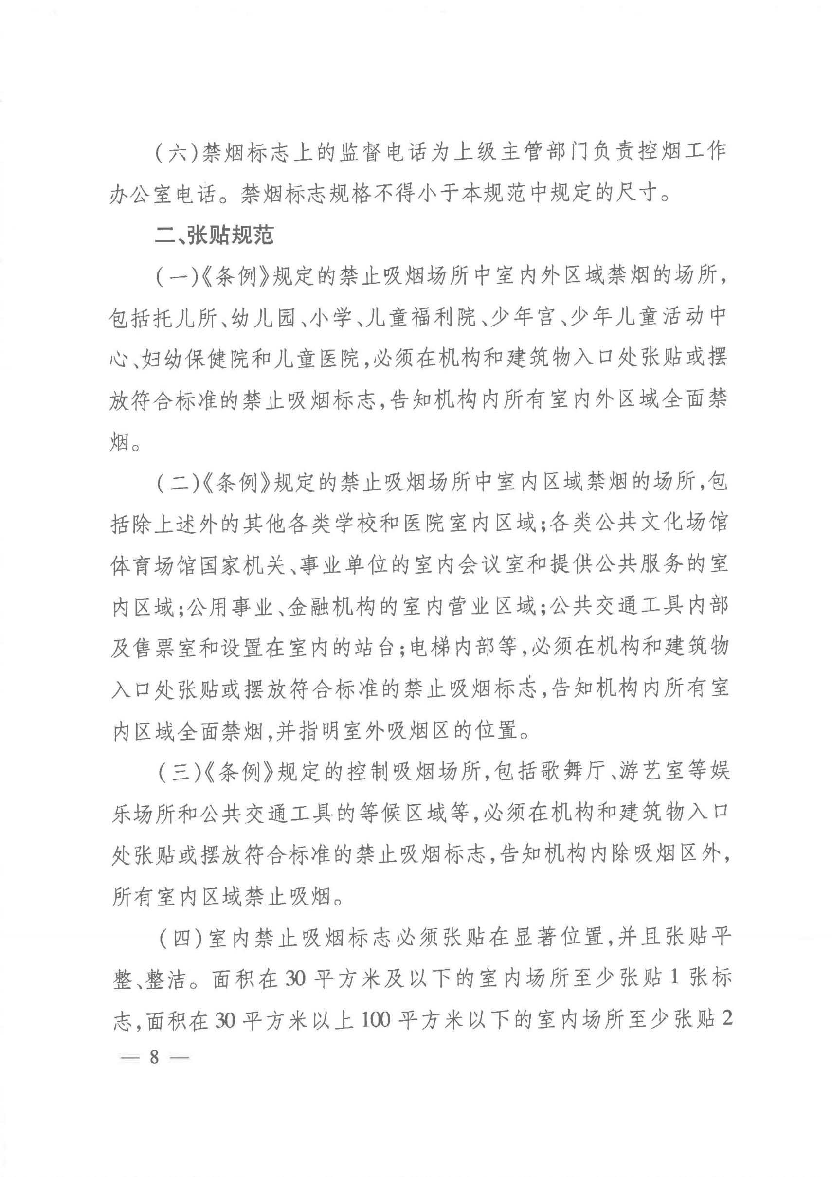
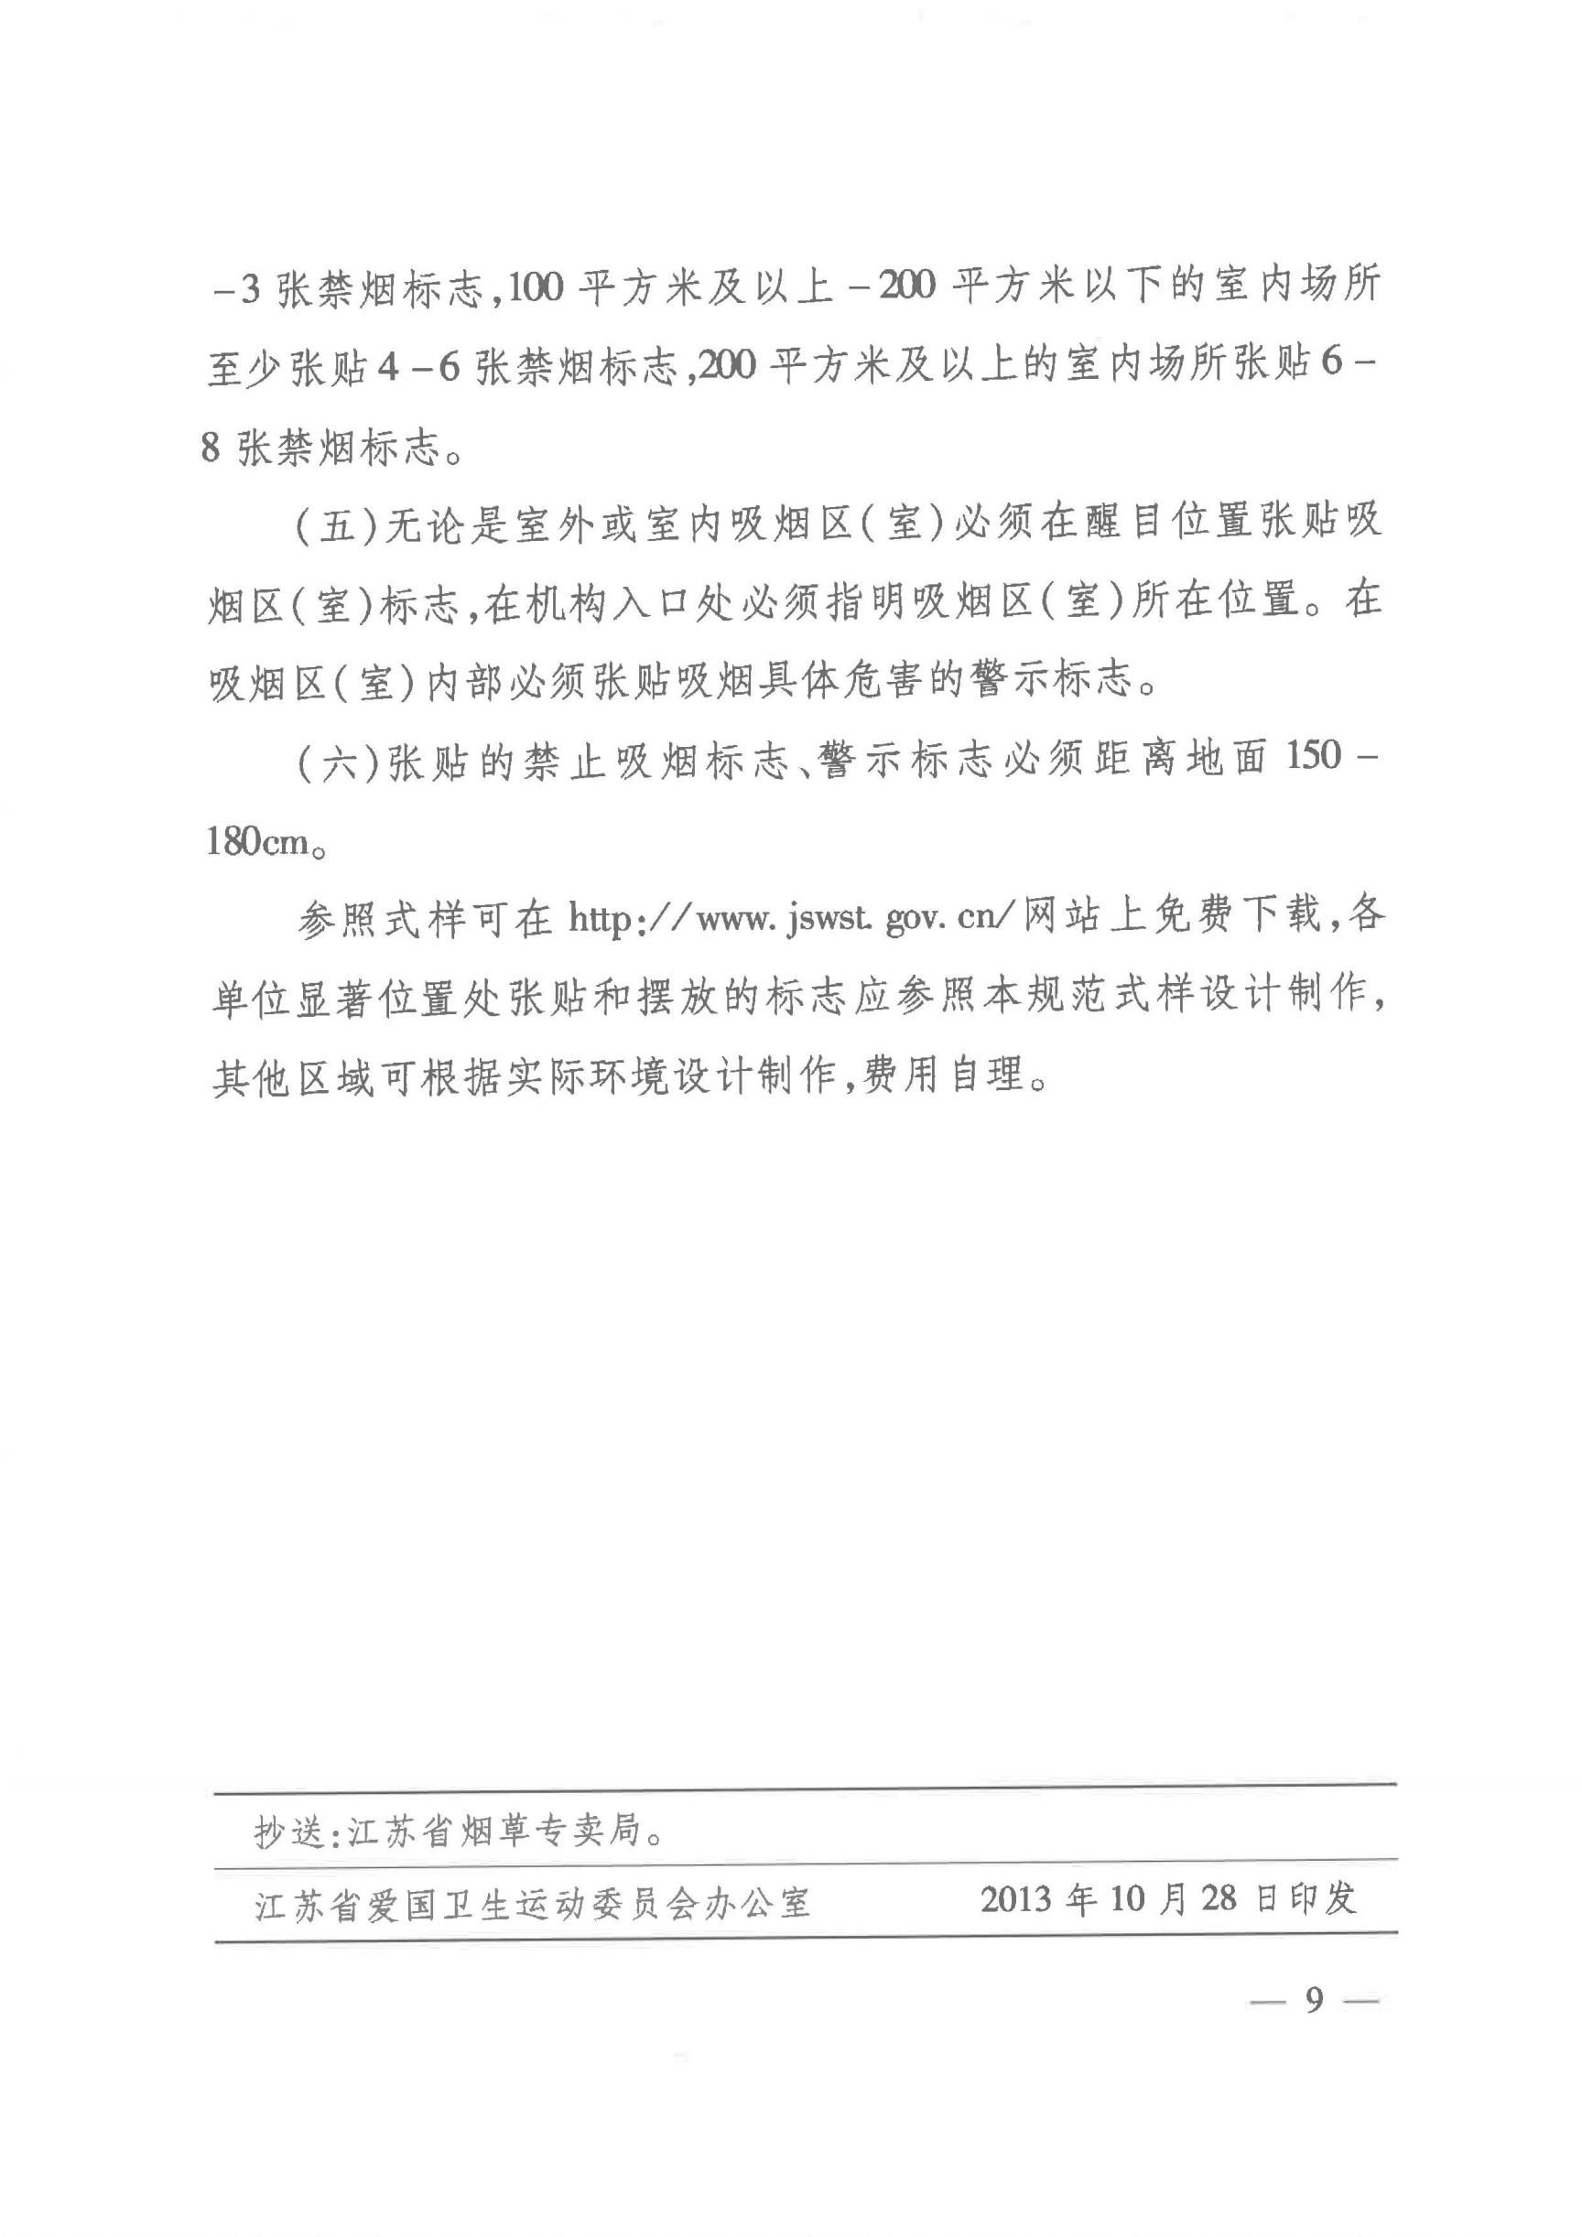
附件2

公共场所禁烟治理提升行动月报表

部门： 填报日期：
场所类型 | 检查  场所数 | 督促整改（次）或下达整改意见书（份） | 处罚数量 |  | 罚款金额  （元）
场所类型 | 检查  场所数 | 督促整改（次）或下达整改意见书（份） | 个人 | 单位 | 个人 | 单位
当月本部门重点工作开展情况概述：

填表人： 联系电话：

请每月20日前上报。
联系人：政法和社会综合治理局（爱卫办） 房赟
联系电话：86491827， 邮 箱：769064634@qq.com

附件3

公共场所禁烟治理提升行动督查表

场所名称： 地 址：
负 责 人： 联系电话：
检 查 内 容 | 结果判定 | 备注
1.是否设置张贴醒目禁止吸烟标志 | 是□否□
2.是否开展吸烟危害健康宣传 | 是□否□
3.是否配备控烟劝阻员并及时劝阻 | 是□否□
4.督查过程中是否发现场所内有人吸烟 | 是□否□
5.是否在禁止吸烟室内场所发现摆放烟具 | 是□否□
6.是否在禁止吸烟区域内发现烟蒂 | 是□否□
7.是否设置室外吸烟区 | 是□否□
8.如设置室外吸烟区是否符合规范 | 是□否□

被检查单位陪同人员签字： 检查人员签字：

年 月 日 年 月 日

附件4

公共场所禁烟治理提升行动联络员名单
单位 | 姓名 | 职务 | 电话 | 手机 | QQ

请联络员于6月30日前加入公共场所禁烟治理提升行动QQ工作群，加群路径如下：



